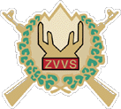  ZVEZA VETERANOV VOJNE  ZA SLOVENIJO | 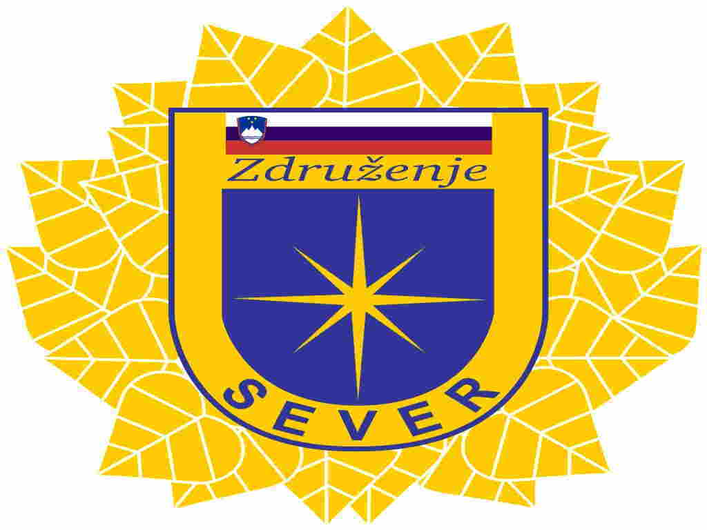  ZVEZA POLICIJSKIH VETERANSKIH DRUŠTEV SEVER
Rojčeva ulica 16, 1110 Ljubljana | Štefanova 2, 1000 Ljubljana
telefon: (01) 524 1784, (01) 540 2065, | Telefon: 041 725 397, 041 325 398
Faks: (01) 524 2688 | e-pošta: info@zdruzenje-sever.si
E pošta: zveza@zvvs.si

Številka: 78/2023-AP
Datum: 3. 10. 2023

MINISTRSTVO ZA ZDRAVJE
Štefanova ulica 5
1000 Ljubljana

ZADEVA: IZVAJANJE ZAKONA O ZDRAVSTVENEM ZAVAROVANJU

Spoštovani.

V nujnem medresorskem usklajevanju bi naj bil predlog sprememb in dopolnitev Zakona o zdravstvenem varstvu in Zdravstvenem zavarovanju, ki je izšel letos in bil objavljen v Uradnem listu Republike Slovenije št. 78 z dne 19.7.2023. Veterani smo bili o tem obveščeni posredno in nimamo možnosti vplivati na oblikovanje zakona.

Vojni veterani smo po dopolnjenem 50. letu starosti na upravni enoti lahko podali zahtevo za priznanje pravice do zdravstvenega varstva (v prilogi). Ta je po uradni dolžnosti izpeljala postopek priznanja in sklenila zavarovalno polico pri eni od treh od države izbranih zavarovalnic, upravičenca pa o tem pisno obvestila. Evidenco teh upravičencev vodijo upravne enote in ne MORS.

V 2. odstavku 48.a člena zakon tudi nalaga, da mora zavarovana oseba (posameznik) obvestiti zavezanca za plačilo obveznega zdravstvenega prispevka oziroma plačnika davka (delodajalca, idr. …), če obvezni prispevek za zdravstveno zavarovanje zanjo izračuna, odtegne in plača plačnik davka, da ima priznano pravico do plačila obveznega zdravstvenega prispevka na podlagi predpisov o vojnih invalidih, vojnih veteranih in žrtvah vojnega nasilja.

V praksi to pomeni, da bodo morale še zaposlene zavarovane osebe, za katere bo po 1.1.2024 plačevala dopolnilno zavarovanje država (vojni veterani, invalidi, žrtve vojn…), same obvestiti svojega delodajalca, da imajo priznano to pravico, sicer jim bo delodajalec to začel plačevati iz njihovega osebnega dohodka. Če tega ne bodo storile pravočasno, ali dokazil o tem nimajo, bodo morali po ustrezno potrdilo o priznanju te pravice na upravno enoto. Na ta način bo njihovo zavarovanje plačano 2x in bo moral zavarovanec potem sam zahtevati vračilo preplačila.

Vse to bo po nepotrebnem povzročilo izredno nejevoljo pri upravičencih, dodatne poti, stroške in izgubo časa, saj bodo morali ponovno dokazovati že priznano pravico in terjati vračilo iz osebnih dohodkov preplačanih mesečnih zavarovalnih premij

Ker upravičeni zavarovanci (naši člani) s tem ukrepom ne bodo pravočasno seznanjeni, marsikdo tudi nima več ali ne bo našel odločbe o priznanju te pravice, pri iskanju potrdil na upravnih enotah bodo čakalne vrste, itd., je taka zakonska določba popolnoma nesprejemljiva, saj dokazno breme za uveljavljanje že pridobljene pravice zakonodajalec ponovno vali na zavarovance. Veteranske organizacije tudi tokrat nismo bile povabljene v ta zakonodajni postopek, zato se obračamo na vas, da se ta določba korenito spremeni.

S spoštovanjem,

POSLANO:
- naslovniku
- predsedniku Vlade Republike Slovenije
- arhiv-tu
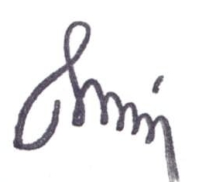
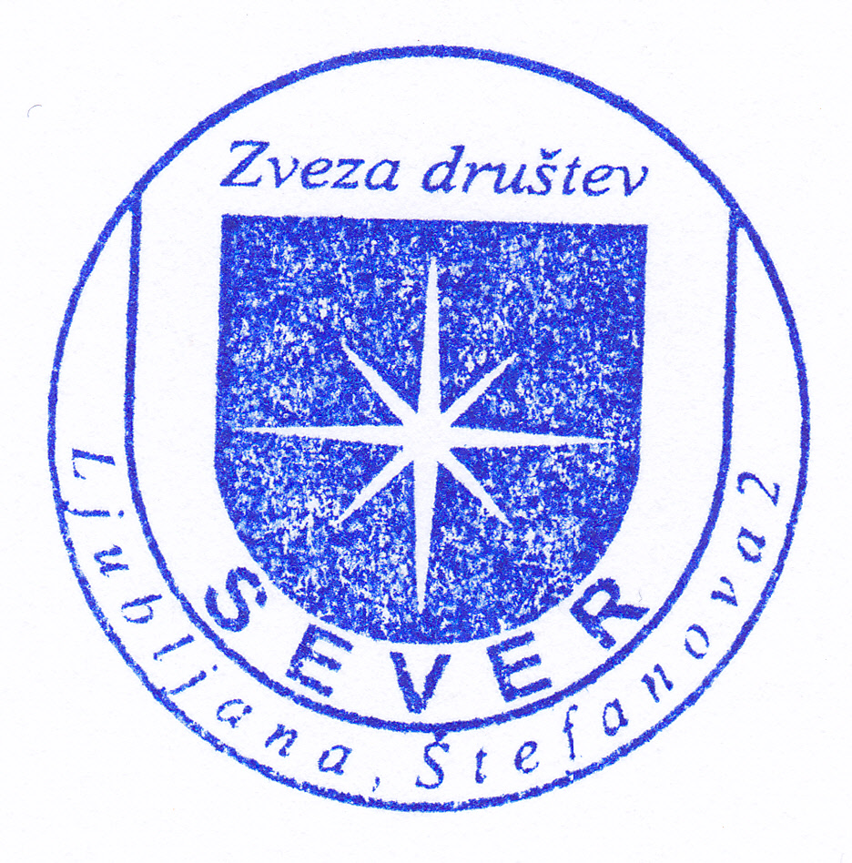

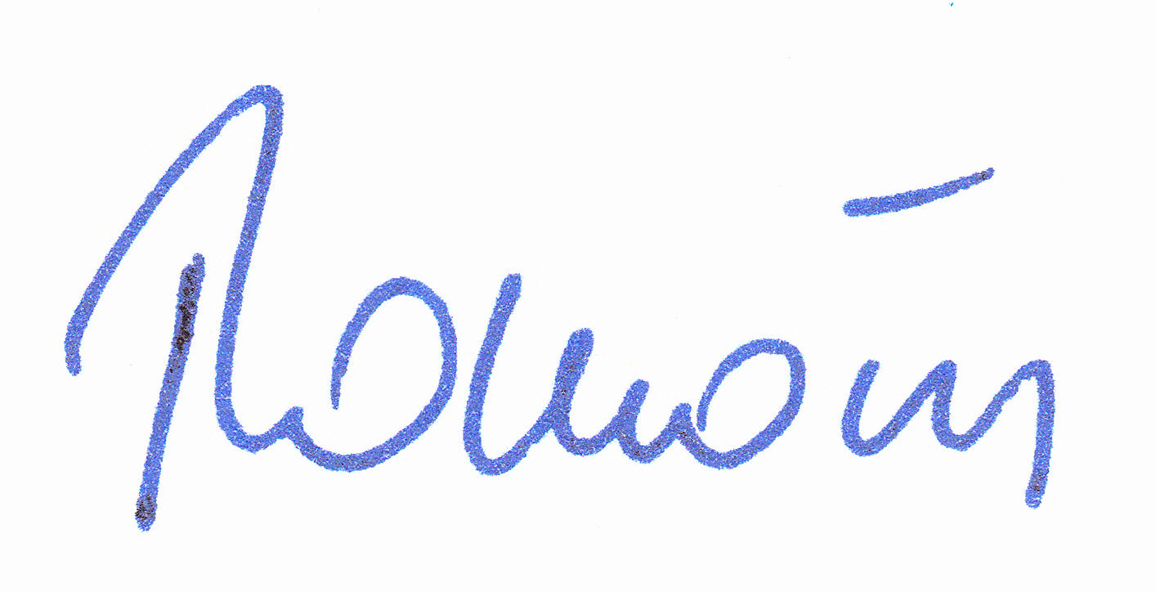

Ladislav Lipič dr. Tomaž Čas
predsednik ZVVS predsednik ZPVD Sever

